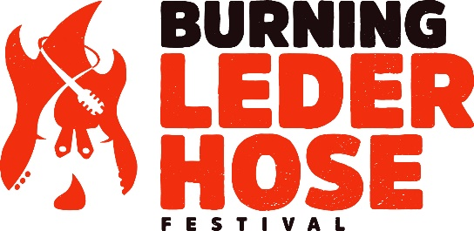
Pressemitteilung

Oberndorf in Tirol, Juni 2022
Can You DANCE Please
Burning Lederhose Festival 2022 in Kirchberg in Tirol
Wenn sich am 24. und 25. Juni 2022 wieder hunderte Fans am Festgelände Pöllmühle in Kirchberg in Tirol treffen, dann ist die Party mit viel Musik nicht weit. Das Burning Lederhose Festival ist ein echtes Musik-Spektakel unter freiem Himmel. Im Herzen der Kitzbüheler Alpen dürfen wir heuer die Fäaschtbänkler und voXXclub begrüßen. Für das perfekte Warm-Up des Openair Festivals sorgen DJ Luggi (Radio U1), Kerstin König und Julia Buchner.
Am Freitag, den 24. Juni 2022 wird das Festival um 11 Uhr an der Kneippanlage in Aschau mit einer Wanderung eröffnet. Fans können mit den Bandmitgliedern von voXXclub und mit erfahrenen Bergführern die schöne Kulisse der Kitzbüheler Alpen genießen. Die Wanderungen werden an den Bedürfnissen der Teilnehmer angepasst. Nach einer kurzen Nachmittagsruhe begrüßt DJ Luggi von Radio U1 um 18 Uhr die Festivalteilnehmer am Festgelände Pöllmühle in Kirchberg in Tirol. Für die weitere musikalische Unterhaltung am Freitag sorgt Kerstin König. Der Hauptact am Samstag ist die Schweizer Band Fäaschtbänkler, die unter anderem mit ihren Hits „Can you english please“ und „Eskalation“ die Besucher zum Mitsingen und Tanzen animieren wird.
Der Samstag, 25. Juni 2022 beginnt um 18 Uhr in Kirchberg in Tirol. Neben DJ Luggi und Kerstin König wird auch die Salzburgerin Julia Buchner die Festivalbesucher in Stimmung bringen. Für einen perfekten musikalischen Abschluss sorgen Michi, Stefan, Flo, Bini und Christian von voXXclub. Bei den fünf Burschen darf man sich neben dem gesanglichen Talent auch auf die Performance auf der Bühne freuen.
Das Burning Lederhose Festival wird von der KitzMusik GmbH mit Unterstützung des Tourismusverbandes Kirchberg in Tirol organisiert. Die KitzMusik GmbH ist ein in Oberndorf in Kitzbühel ansässiges unternehmen, welches auch das Musikfestival Kitzbühel mit Andreas Gabalier veranstaltet.

Pressekontakt:
Natascha Jirausek, BA
Marketing und Organisation
KitzMusik GmbH®
Pass-Thurn-Straße 21
A - 6372 Oberndorf / Kitzbühel
Tel.: +43 (0) 5356 / 666 89
E-Mail: info@kitzmusik.at
Internet: http://www.burning-lederhose.at/
Internet: www.kitzmusik.at

